Actividad integradora. Producto final U3



MATERIA: Proyecto II
PROFESORA: Verónica Graciela Hernández Figueroa
Alumno: Juan Carlos Mosqueda Santiago

. Introducción
El presente documento describe la tercera fase del desarrollo del proyecto de aplicación móvil de comercio electrónico, elaborado con React bajo la metodología ágil Scrum. Esta fase incluye avances, ajustes, validaciones y resultados obtenidos en los sprints finales, consolidando la aplicación y cumpliendo con los objetivos planteados.

2. Fases de los Sprints
Durante el desarrollo se llevaron a cabo cinco sprints, cada uno con objetivos específicos y resultados medibles:
Sprint | Duración | Objetivos Principales | Estado
Sprint 1 | Semanas 1-2 | Configuración base del proyecto y diseño UI | Completado
Sprint 2 | Semanas 3-4 | Autenticación de usuarios y flujo principal | Completado
Sprint 3 | Semanas 5-6 | Catálogo, carrito y pasarela de pago | Completado
Sprint 4 | Semanas 7-8 | Notificaciones push y panel administrativo | Completado
Sprint 5 | Semanas 9-10 | Opiniones, multilenguaje y QA final | Completado

3. Gráfica de Progreso (Burndown Chart)
La siguiente gráfica muestra la disminución progresiva de puntos pendientes por sprint:
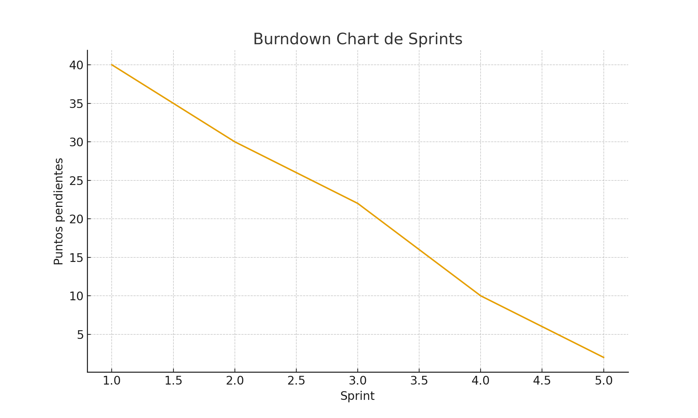

4. Evidencia de Funcionamiento
El funcionamiento de la aplicación se validó a través de pruebas integradas en cada sprint. Se recomienda insertar capturas de pantalla del funcionamiento final en esta sección.

5. Código Fuente en GitHub
Repositorio del proyecto:
https://github.com/juanmosqueda8565/Actividad-integradora.-Sprint-el-coraz-n-de-SCRUM

6. Conclusión
La tercera fase del desarrollo refleja un avance significativo en la consolidación del proyecto. Gracias a la mejora continua y la metodología SCRUM, se logró cumplir con los objetivos en tiempo y forma.

